

本科实验报告

课程名称： | 计算机网络基础
实验名称： | 动态路由协议OSPF配置
姓 名：
学 院： | 计算机学院
系：
专 业：
学 号：
指导教师：

年 月 日

浙江大学实验报告

实验目的
  - 理解链路状态路由协议的工作原理。
  - 理解OSPF协议的工作机制。
  - 掌握配置和调试OSPF协议的方法。

实验内容
- 使用网线连接PC和路由器，并配置PC和路由器各端口的IP地址，让PC彼此能够与路由器接口互相Ping通；
- 用网线连接多个路由器，并配置互联端口的IP地址，使直接连接的2个路由器能相互Ping通；
- 在Area 0的路由器上启用OSPF动态路由协议，让各路由器能够互相学习到新的路由信息，进而使区域内的PC能够相互Ping通；
- 在Area 1的路由器上启用OSPF动态路由协议，让区域内和区域间各路由器能够互相学习到新的路由信息；
- 在Area 2的路由器上启用OSPF动态路由协议，在NBMA（非广播多路访问）网络拓扑上配置OSPF协议，让区域内和区域间各路由器能够互相学习到新的路由信息；
- 在Area 3（不与Area 0直接连接）的路由器上启用OSPF动态路由协议，在边界路由器上建立虚链路，让Area 3的路由器能够学习到新的路由信息，进而使Area 3的路由器能够学习到其他区域的路由信息；
- 在上述各种情况下，观察各路由器上的路由表和OSPF运行数据，并验证各PC能够相互Ping通；
- 断开某些链路，观察OSPF事件和路由表变化；
- 在Area边界路由器上配置路由聚合。

主要仪器设备
PC机、路由器、Console连接线、直联网络线、交叉网络线（如果物理设备不足，可以使用模拟软件）。

操作方法与实验步骤
- 按照拓扑图连接PC和路由器，其中R1-R2之间采用串口连接，数据链路层协议使用HDLC；R5、R7、R8之间采用ATM交换机连接（ATM交换机的配置请参考GNS3指南）。
- 设计好PC和路由器各端口的IP地址、子网掩码。分配地址时请遵循下面的规则：
- Area 0使用10.0.0.0/16的网络地址进行扩展，每个子网分别使用10.0.0.0/24、10.0.1.0/24、10.0.2.0/24等子网地址。其中点对点连接的路由器之间的子网使用10.0.123.240/28进行扩展，可以最大程度的节约地址，例如使用串行掩码方案，网络地址部分为30位，每个子网刚好有2个可用地址（去掉1个主机地址部分全0的和1个主机地址部分全1的）, 可以按如下方式进行分配：
R1-R2互联接口: 10.0.123.241/30、10.0.123.242/30，子网地址：10.0.123.240/30;
R1-R3互联接口: 10.0.123.245/30、10.0.123.246/30，子网地址：10.0.123.244/30;
依次类推，R2、R3、R4、R6之间的子网为（只需要4个地址）：10.0.123.248/29，去掉全0全1地址后，还有6个地址可用。
- Area 1、Area 2、Area 3使用10.X.0.0/16的网络地址进行扩展，其中X为Area编号，例如Area 1的3个子网分别使用10.1.0.0/24、10.1.1.0/24、10.1.2.0/24等子网地址（同一个交换机上的多台路由器的接口属于同一个子网）。
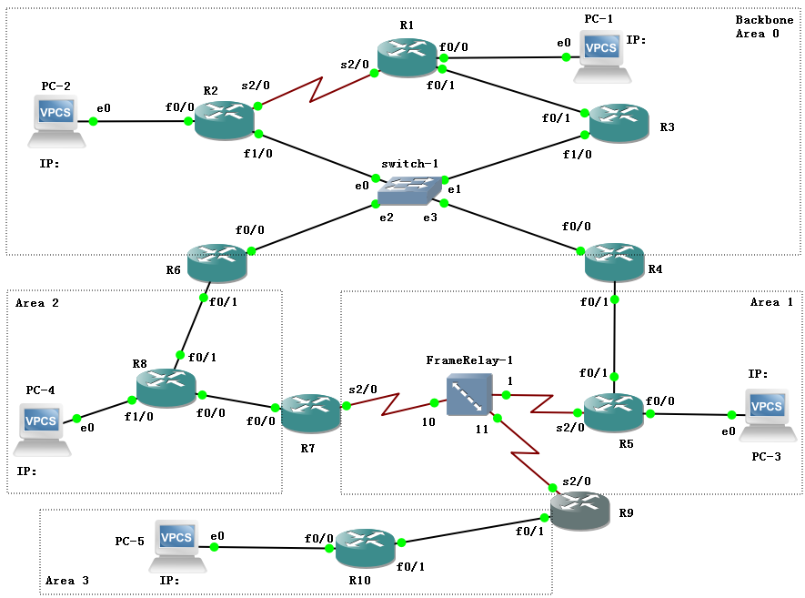
- 配置各PC的的默认网关，分别设置为所连路由器的相应端口IP地址；
- 配置各路由器互联端口的IP地址，使直连的2个路由器能相互Ping通；
- 先后给路由器R1、R2、R3配置RIP协议和OSPF协议，比较两者选择的路由差别（RIP不考虑线路带宽，只考虑经过的路由器个数，OSPF考虑线路cost，带宽越大，cost越小）；
- 给Area 1、Area 2的路由器配置OSPF协议，观察区域间路由信息交换；
- 给Area 3的路由器配置OSPF协议。由于Area 3没有物理上直接与Area 0连接，所以需要利用Area 1作为中介，在R4和R9之间为Area 3建立一个虚链路。
- 观察各路由器的路由表，查看路由器做出的选择是否符合预期；
- 通过Ping检查各PC之间的联通性；
- 实时显示路由器之间交换的路由信息事件，理解OSPF协议交互过程；
- 断开某些网络连接，查看OSPF的数据变化以及路由表的变化，并测试PC间的联通性；

RIP相关命令参考
- 在路由器上启用RIP协议
Router(config)# router rip
将路由器各接口（子网）加入路由宣告：
Router(config-router)# network <ip_net>
OSPF相关命令参考
- 给路由器的回环接口配置地址
Router(config)# interface loopback 0
Router(config-if)# ip address <ip> <mask>
- 在路由器上启用OSPF协议
Router(config)# router ospf <process-id>
- 配置路由器接口（子网）所属Area ID
Router(config-router)# network <ip_net> <mask> area <area-id>
- 查看路由器的OSPF数据库（可以查看Router ID）
Router# show ip ospf database
- 手工指定Router ID
Router(config-router)# router-id x.x.x.x
更换Router ID需要重启路由器或清除OSPF状态才能生效, 其中
重启路由器命令:
Router# reload
清除OSPF状态命令:
Router# clear ip ospf process
- 观察各路由器的OSPF邻居关系，在广播网络中，为减少通信量，会自动选出一个DR（Designated Router）和一个BDR（Backup Designated Router）,其他路由器只与DR、BDR成为邻接关系。
Router# show ip ospf neighbor detail
- 观察路由器的OSPF接口状态（可以查看cost值）
Router# show ip ospf interface
- 打开事件调试，实时显示路由器之间交换的路由信息事件
Router# debug ip ospf events
观察完毕后，可以关闭调试信息显示：
Router# no debug ip ospf events
- 在两个区域边界路由器之间建立虚链路，<area-id>填写用于传递数据的区域ID，<router ID>分别设为对方的Router ID：
Router(config-router)# area <area-id> virtual-link <router ID>
- 在区域边界路由器上手工进行路由合并：
Router(config-router)# area <area-id> range <ip_net> <mask>

实验数据记录和处理
以下实验记录需结合屏幕截图进行文字标注和描述，图片应大小合适、关键部分清晰可见（本文档中的截图仅用于示例，请更换成你自己的）。记录输入的命令时，直接粘帖文字即可（保留命令前面的提示符，如R1#）。
- 参考实验操作方法的说明，设计好每个PC、路由器各接口的IP地址及掩码，并标注在拓扑图上。
设计的拓扑图（参考GNS3指南，在FrameRelay交换机上配置R5-R7，R5-R9之间的数据链路，每路由器1个物理端口）:
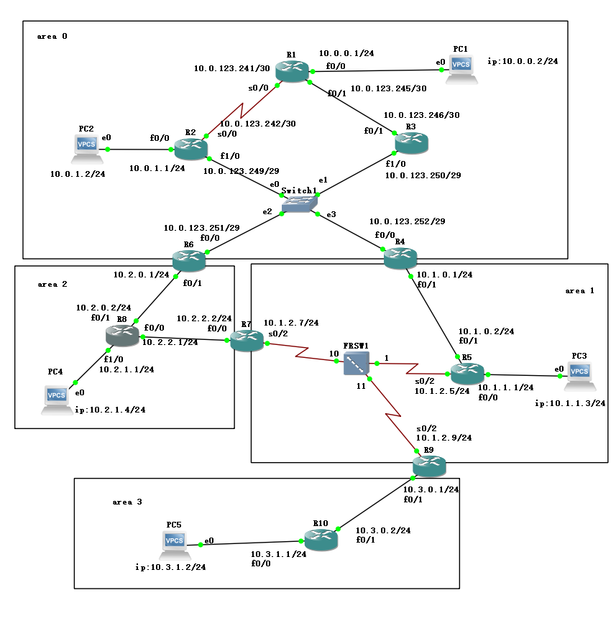

- 给路由器R1、R2、R3各接口配置IP地址并激活。配置PC1、PC2的IP地址和默认网关，测试PC1与R1、PC2与R2的连通性。
R1配置命令（此处为截图形式，请使用文本形式，下同）：
R1(config)#interface fa0/0
R1(config-if)#ip address 10.0.0.1 255.255.255.0
R1(config-if)#no shut
R1(config-if)#exit
R1(config)#int s0/0
R1(config-if)#ip address 10.0.123.241 255.255.255.252
R1(config-if)#encapsulation hdlc
R1(config-if)#clock rate 14400
R1(config-if)#no shut
R1(config)#int fa0/1
R1(config-if)#ip address 10.0.123.245 255.255.255.252
R1(config-if)#no shut
R2配置命令：
R2(config)#int fa0/0
R2(config-if)#ip address 10.0.1.1 255.255.255.0
R2(config-if)#no shut
R2(config-if)#exit
R2(config)#int s0/0
R2(config-if)#ip address 10.0.123.242 255.255.255.252
R2(config-if)#encapsulation hdlc
R2(config-if)#no shut
R2(config)#int f1/0
R2(config-if)#ip addr 10.0.123.249 255.255.255.248
R2(config-if)#no shut

R3配置命令：
R3(config)#int fa0/1
R3(config-if)#ip address 10.0.123.246 255.255.255.252
R3(config-if)#no shut
R3(config)#int fa1/0
R3(config-if)#ip address 10.0.123.250 255.255.255.248
R3(config-if)#no shut
Ping测试结果截图
PC1→R1:
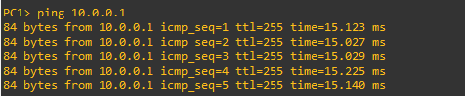
PC2→R2:
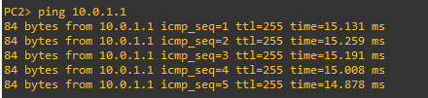

---Part 1：配置RIP（用于和OSPF进行比较）---
- 在R1、R2、R3上启用RIP动态路由协议，并宣告各接口所在子网地址（版本要设置成2）；
R1配置命令：

R1(config)#router rip
R1(config-router)#network 10.0.0.0
R1(config-router)#version 2
R2配置命令：

R2(config)#router rip
R2(config-router)#network 10.0.0.0
R2(config-router)#version 2
R3配置命令：

R3(config)#router rip
R3(config-router)#network 10.0.0.0
R3(config-router)#version 2
- 查看R1、R2、R3的路由表，跟踪PC1到PC2的路由；
R1路由表（标出到PC2子网的路由，下一跳是哪个路由器）：
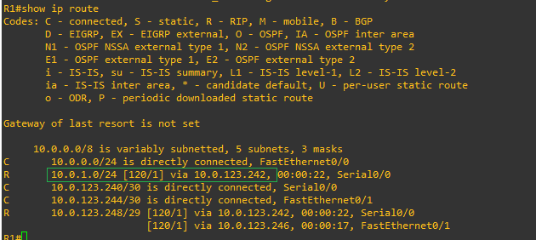
R2路由表（标出到PC1子网的路由，下一跳是哪个路由器）：
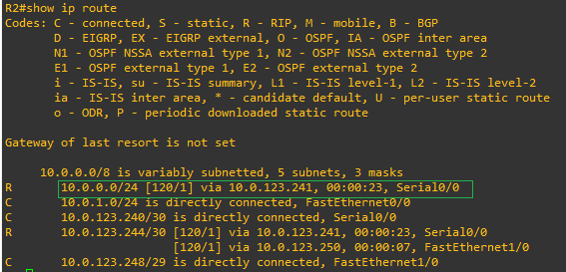
R3路由表：
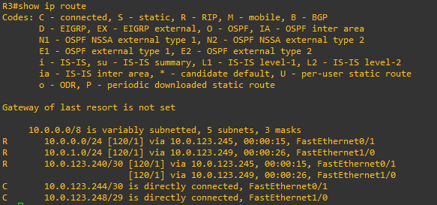
PC1→PC2的路由跟踪：（经过的路由器顺序是 R1 、 R2 ）
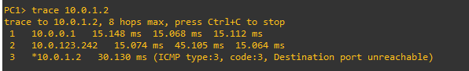

---Part 2：配置单域OSPF（Area 0）---
- 启用路由器R1的OSPF动态路由协议，并配置各接口所属区域（为Area 0），其中进程ID请设置为学号的后2位（全0者往前取值）。
R1配置命令：
router ospf 88
network 10.0.0.0 0.0.255.255 area 0
- 先给R2的回环接口配置IP地址。然后再启用路由器R2的OSPF动态路由协议，设置包括回环接口在内的各接口所属区域（为Area 0）。
R2配置命令：
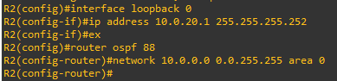
- 启用路由器R3的OSPF动态路由协议，手工指定Router ID，并设置各接口所属区域为Area 0。
R3配置命令：
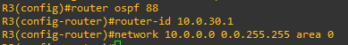
- 查看OSPF数据库，并标出各路由器的Router ID。
R1的OSPF数据库：
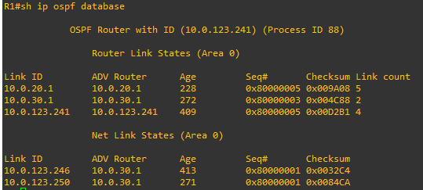
从上图可知，R1的Router ID为 10.0.123.241 （取自接口 s0/0 的IP）；与R1连接的有 3 个路由器，其ID分别是 10.0.20.1 、 10.0.30.1 ， 有 2 条链路，其ID分别是 10.0.123.246 、 10.0.123.250 。

R2的OSPF数据库：
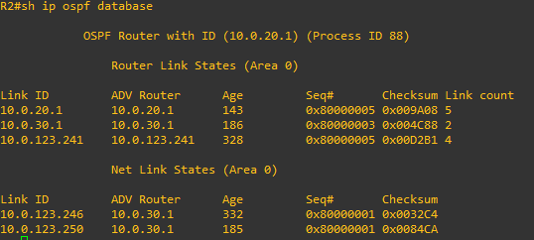
从上图可知，R2的Router ID为 10.0.20.1 （取自接口 loopback 0 的IP）；与R2连接的有 3 个路由器，其ID分别是 10.0.20.1 、 10.0.30.1 ， 有 2 条链路，其ID分别是 10.0.123.246 、 10.0.123.250 。

R3的OSPF数据库：
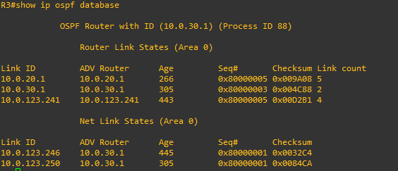
从上图可知，R3的Router ID为 10.0.30.1 ；与R3连接的有 3 个路由器，其ID分别是 10.0.20.1 、 10.0.30.1 ， 有 2 条链路，其ID分别是 10.0.123.246 、 10.0.123.250 。

- 在路由器R1上显示OSPF接口数据（命令：show ip ospf interface），标记各接口的cost值，网络类型，邻接关系及其Router ID，广播类型的网络再标出DR（Designed Router）或者BDR（Backup Designed Router）角色。
R1的s2/0：（从图可知，s2/0连接的网络类型为 BROADCASR ，Cost= 64 ，邻居Router ID= 10.0.20.1 ）
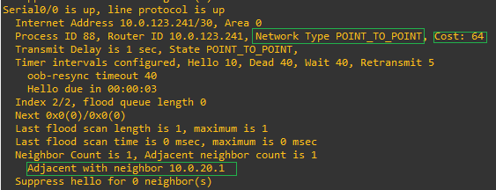

R1的f0/1：（f0/1连接的网络类型为 BROADCASR ，Cost= 1 ，邻居Router ID= 10.0.30.1 ，DR的Router ID是 10.0.123.241 ，接口IP是 10.0.123.241 ，BDR的Router ID是 10.0.30.1 ，接口IP是 10.0.123.245 ）
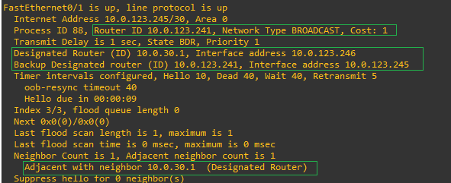

R1的f0/0：（f0/1连接的网络类型为 BROADCAST ，Cost= 1 ，DR的Router ID是 10.0.123.241 ，接口IP是 10.0.0.1 ）
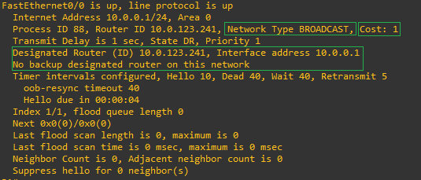

- 查看R1、R2、R3的路由表，与RIP比较，OSPF所选择的路由有何不同，谁的优先级高？跟踪PC1到PC2的路由。
R1路由表：（从图可知，对于PC2的网络，OSPF选择的下一跳IP地址是 10.0.123.246 ，由于OSPF的路由管理距离为110，比RIP的管理距离120优先级更高，所以把之前RIP选择的路由替换了）
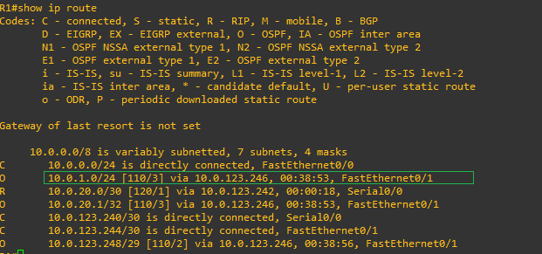

R2路由表：（从图可知，对于PC1的网络，OSPF选择的下一跳IP地址是 10.0.123.250 ）
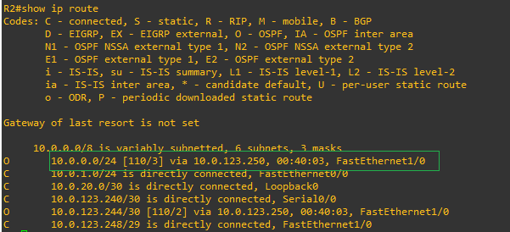

R3路由表：
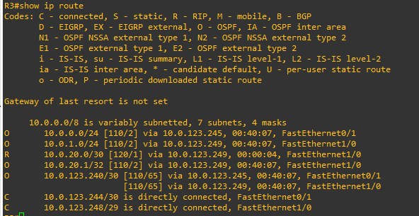

PC1→PC2的路由跟踪：（经过的路由器顺序是 R1 、 R3 、 R2 ）
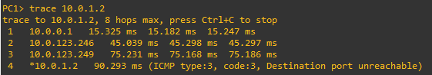

- 断开R1和R3的接口（在R1或R3上shutdown该接口），再次显示R1的路由表，标记到达PC2所在子网的下一跳。
R1的路由表：
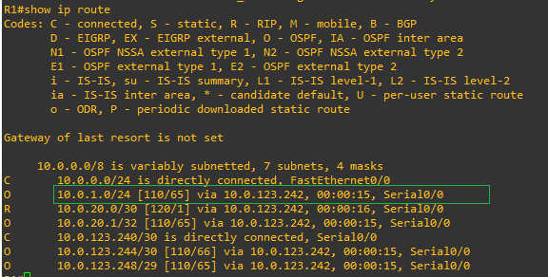
- 保存R1配置后（在R1上输入命令：write）重启路由器（右键菜单reload），查看R1的Router ID是否发生变化，变成了 10.0.123.245 ，取自 s0/0 接口的IP地址。原因是由于接口f0/1断开了，故其上的IP地址也暂时不可用，OSPF于是选择了另一个可用IP地址作为Router ID，而原来的Router ID也未消失，看上去是来自另一台不存在的路由器。而R2配置了回环接口，OSPF会优先选择不会断开的回环接口的IP地址作为Router ID，就不会出现上述情况。
R1的OSPF数据库：
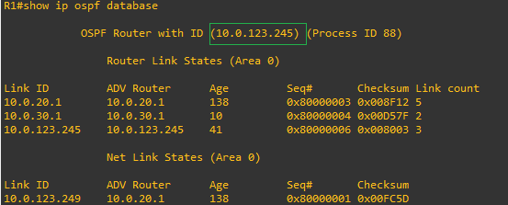

- 在R1上打开OSPF事件调试（命令：debug ip ospf events），然后重新连接R1和R3的接口（在R1或R3上no shutdown该接口），等与R3的邻居关系为Full后关闭debug，最后查看邻居关系。
R1和R3重新建立邻接关系的事件记录：（从图可知，邻接关系建立经历了5个状态，分别是 INIT 、 2WAY 、 EXSTART 、 EXCHANGE 、 FULL ）
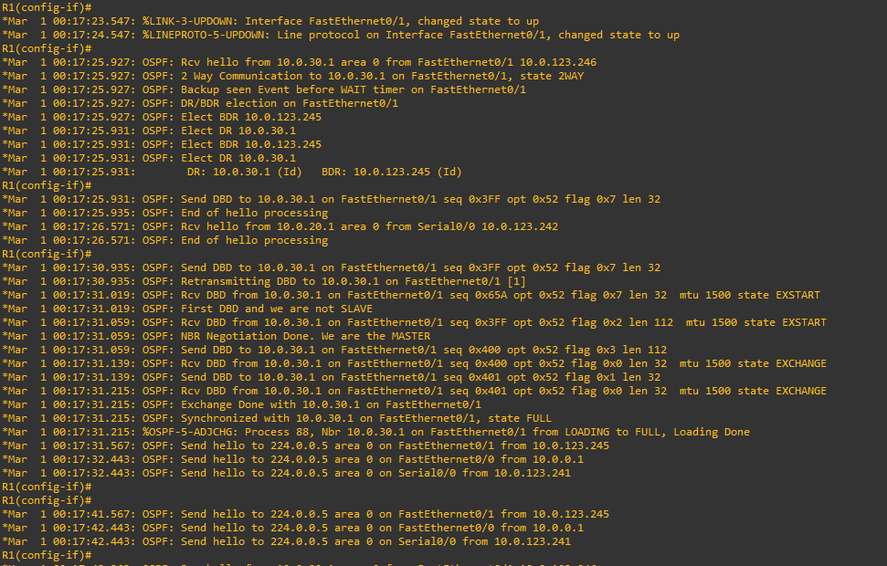

R1的OSPF邻居详细信息：
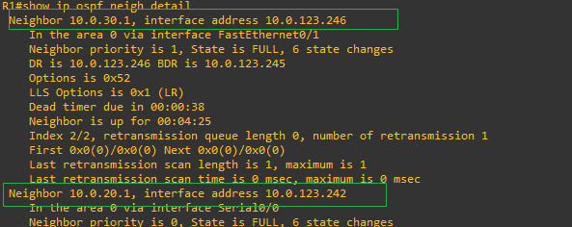

- 给R4、R6的回环接口、f0/0接口配置IP地址并激活，启用OSPF协议，接口均属于Area 0。过一会儿查看R4和R6的邻居信息（由于R2、R3、R4、R6在同一个广播网络中，四台路由器并不会都成为邻接关系，而是选出DR、BDR，然后各路由器与DR、BDR进行路由信息交换）。
R4配置命令：
R4(config)#interface loopback 0
R4(config-if)#ip address 10.0.40.1 255.255.255.252
R4(config-if)#int fa0/0
R4(config-if)#ip address 10.0.123.252 255.255.255.248
R4(config-if)#no shutdown
R4(config)#router ospf 88
R4(config-router)#network 10.0.0.0 0.0.255.255 area 0
R6配置命令：
R6(config)#int loopback 0
R6(config-if)#ip address 10.0.60.1 255.255.255.252
R6(config-if)#int fa0/0
R6(config-if)#ip address 10.
R6(config-if)#router ospf 88
R6(config-router)#network 10.0.0.0 0.0.255.255 area 0
R4上查看邻居关系（与R6是邻居，但不建立邻接关系，重启后可能会变化）：
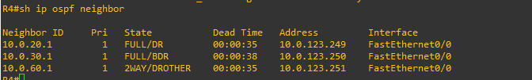

R6上查看邻居关系（与R4是邻居，但不建立邻接关系，重启后可能会变化）：
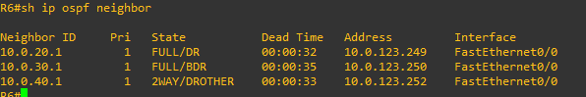

---Part 3：配置多域OSPF---
- 给R4的f0/1接口、R5的回环接口、f0/1和f0/0接口配置IP地址、激活端口，并启用OSPF协议，各接口均属于Area 1。配置PC3的IP地址和默认路由。过一会儿，查看R2、R5上的路由表，标出区域间路由（IA），测试PC3与PC1的连通性。
R4配置命令（替换成文本形式）：
R4(config)#int fa0/1
R4(config-if)#ip address 10.1.0.1 255.255.255.0
R4(config-if)#no shut
R4(config-if)#router ospf 88
R4(config-router)#network 10.1.0.0 0.0.255.255 area 1

R5配置命令：
R5(config)#int f0/1
R5(config-if)#ip address 10.1.0.2 255.255.255.0
R5(config-if)#no shut
R5(config-if)#int f0/0
R5(config-if)#ip address 10.1.1.1 255.255.255.0
R5(config-if)#no shut
R5(config)#int loopback 0
R5(config-if)#ip address 10.1.50.1 255.255.255.252
R5(config-if)#router ospf 88
R5(config-router)#network 10.1.0.0 0.0.255.255 area 1
PC3配置命令：

PC3> ip 10.1.1.3 255.255.255.0 10.1.1.1
R2的路由表：目标为Area 1中的子网的下一跳IP地址均为 10.0.123.252 ，从 R2 f1/0 接口发出。
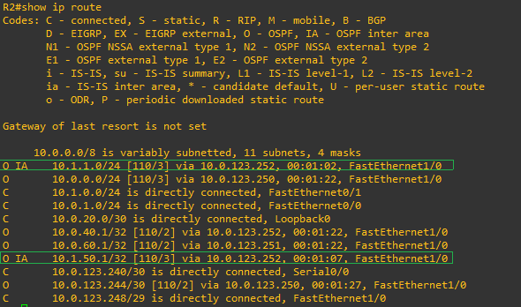
R5的路由表：目标为Area 0中的子网的下一跳IP地址均为 10.1.0.1 ，从 R5 f0/1 接口发出。
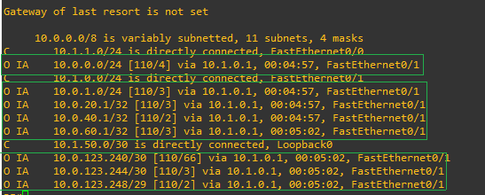

PC3→PC1的连通性：
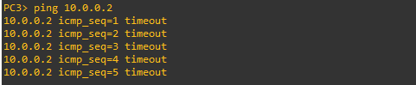
- 分别在R2、R4、R5上显示OSPF数据库信息，关注是否出现其他Area的信息。
R2：没有Area 1的具体信息，但是该区域的子网地址 10.1.0.0 、 10.1.1.0 、 10.1.50.1 由路由器 R4 汇聚后以区域间链路的形式进行通告。
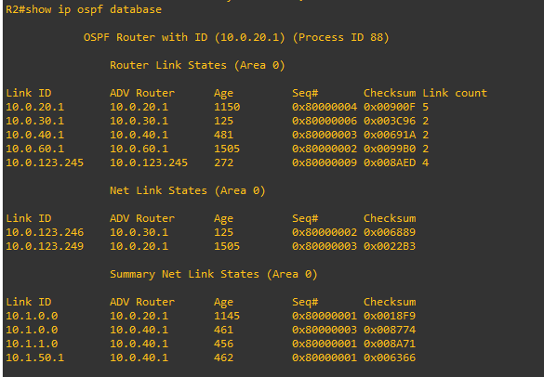
R5：没有Area 0 的具体信息，但是该区域的子网地址全部由路由器 R4 汇聚后以区域间链路的形式进行通告。
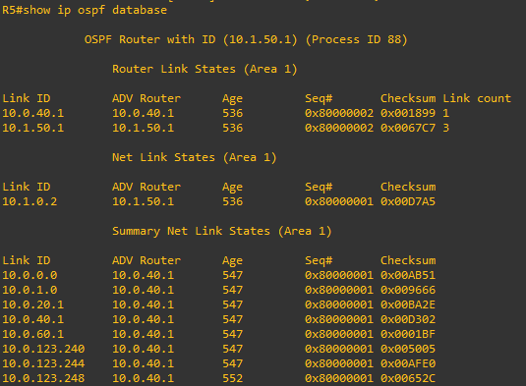

R4：有Area 1和Area 0的具体信息，由于R4是区域边界路由器（ABR），所以对区域内的链路进行了汇聚，然后以区域间路由的形式向其他区域进行链路状态通告（LSA），其中：
向Area 0通告的属于Area 1的链路有 10.1.0.0 、 10.1.1.0 、 10.1.50.1 ；
向Area 1通告的属于Area 0的链路有 10.0.0.0 、 10.0.1.0 、 10.0.20.1 、 10.0.40.1 、 10.0.60.1 、 10.0.123.240 、 10.0.123.244 、 10.0.123.248 。
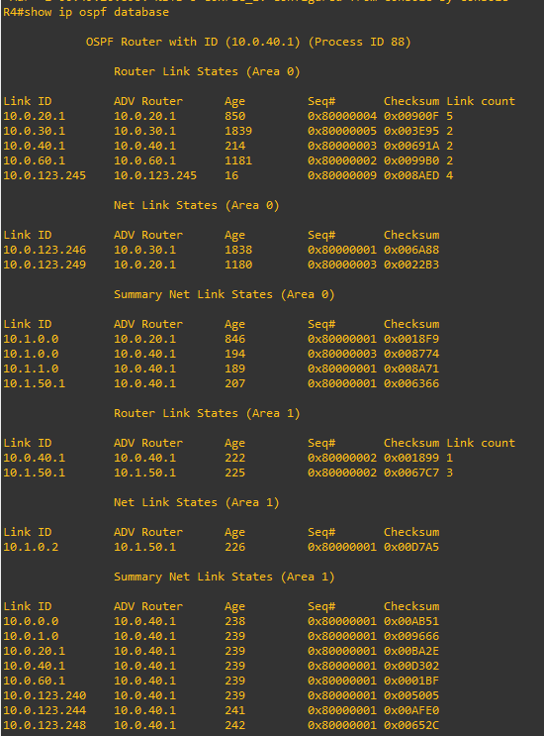

- 分别在R1、R5上查看区域边界路由器（ABR）信息（命令：show ip ospf border-routers)
R1：当前已知的区域0内的ABR的IP地址为 10.0.40.1 ，下一跳IP地址为 10.0.123.246 。
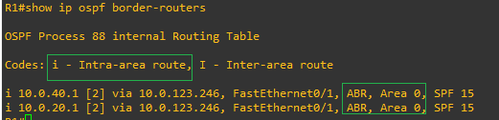
R5：当前已知的区域1内的ABR的IP地址为 10.0.40.1 ，下一跳IP地址为 10.1.0.1 。
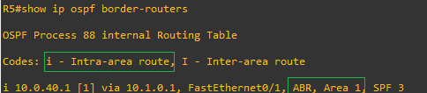

- 给R6的f0/1、R8的各接口配置IP地址并激活，启用OSPF协议，各接口均属于Area 2。配置PC4的IP地址和默认路由。过一会，查看R8上的路由表，标出Area 1的区域间路由，测试PC4与PC1、PC3的连通性。
R6配置命令：
R6(config)#int fa0/1
R6(config-if)#ip address 10.2.0.1 255.255.255.0
R6(config-if)#no shutdown
R6(config-if)#router ospf 88
R6(config-router)#network 10.2.0.0 0.0.255.255 area 2
R8配置命令：
R8(config)#int f0/1
R8(config-if)#ip address 10.2.0.2 255.255.255.0
R8(config-if)#no shut
R8(config-if)#int f0/0
R8(config-if)#ip address 10.2.2.1 255.255.255.0
R8(config-if)#no shut
R8(config-if)#int f1/0
R8(config-if)#ip address 10.2.1.1 255.255.255.0
R8(config-if)#no shut
R8(config-if)#int loopback 0
R8(config-if)#ip address 10.2.80.1 255.255.255.252
R8(config-if)#router ospf 88
R8(config-router)#network 10.2.0.0 0.0.255.255 area 2
R8的路由表：如图所示，区域间路由包含了Area 1和Area 0的地址，其中Area 1的子网地址有 10.1.1.0 、
10.1.0.0 、 10.1.50.1 。
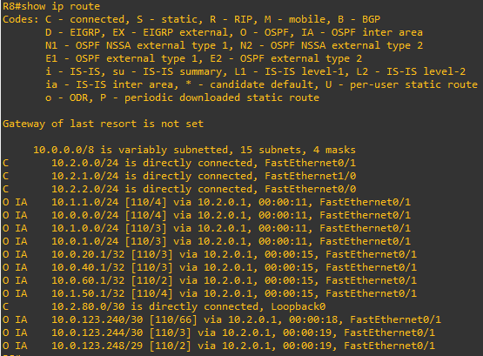
PC4→PC1的连通性：
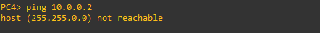
PC4→PC3的连通性：
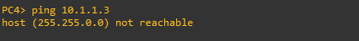
- 如果之前未配置Frame Relay数据链路，请在此时进行配置（参考GNS3指南）。
FR交换机的虚链路配置表截图：
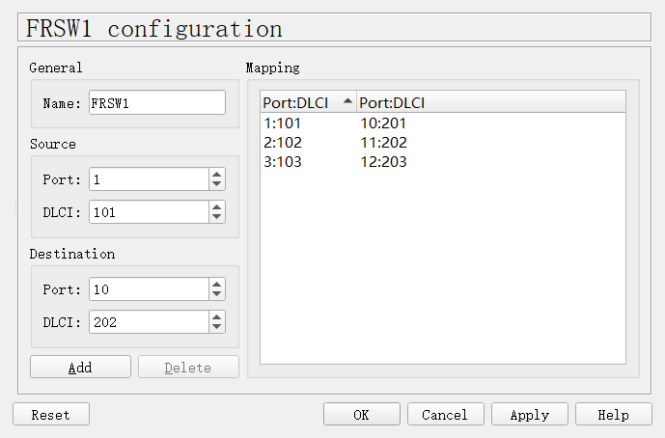

- 给R5的s2/0接口配置封装协议为Frame Relay（命令：encapsulation frame-relay，由于GNS3自带的FR交换机只支持ANSI模式，而路由器默认的是Cisco，所以需再加一句frame-relay lmi-type ANSI)并激活，然后创建2个子接口，配置其IP地址、接口DLCI（命令：frame-relay interface-dlci <dlci>, dlci值等于Frame Relay交换机上定义的数据链路相关DLCI值），最后配置R5的s2/0接口属于Area 1。
R5配置命令：
R5(config)#int s0/2
R5(config-if)#encapsulation frame-relay
R5(config-if)#frame-relay lmi-type ANSI
R5(config-if)#no shut
R5(config)#interface s0/2.1 multipoint
R5(config-subif)#ip address 10.1.2.5 255.255.255.0
R5(config-subif)#frame-relay interface-dlci 101
R5(config-fr-dlci)#interface s0/2.2 multipoint
R5(config-subif)#ip address 10.1.2.6 255.255.255.0
R5(config-subif)#frame-relay interface-dlci 102
R5(config-fr-dlci)#ex
R5(config-subif)#ex
R5(config)#router ospf 88
R5(config-router)#network 10.1.2.0 0.0.0.255 area 1

- 给R7的各接口配置IP地址、激活，其中回环接口和f0/0接口属于Area 2，s2/0接口属于Area 1，配置s2/0封装协议为Frame Relay，DLCI值设为Frame Relay交换机上R5-R7之间数据链路的相关DLCI值。
R7配置命令：
R7(config)#int f0/0
R7(config-if)#ip address 10.2.2.2 255.255.255.0
R7(config-if)#no shut
R7(config-if)#int s0/2
R7(config-if)#ip address 10.1.2.7 255.255.255.0
R7(config-if)#encapsulation frame-relay
R7(config-if)#frame-relay lmi-type ANSI
R7(config-if)#frame-relay interface-dlci 202
R7(config-fr-dlci)#ex
R7(config-if)#no shut
R7(config)#int loopback 0
R7(config-if)#ip address 10.2.70.1 255.255.255.252
R7(config-if)#router ospf 88
R7(config-router)#network 10.2.0.0 0.0.255.255 area 2
R7(config-router)#network 10.1.0.0 0.0.255.255 area 1
在R7上查看Frame Relay映射（命令：show frame-relay map）：
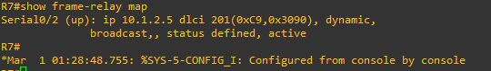

在R5上查看Frame Relay映射（命令：show frame-relay map）：
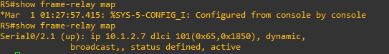

在R7上测试到R5的连通性（由于R5-R7采用的是点对点Frame Relay连接，只有R5的1个子接口地址可以通）：
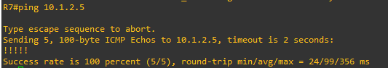

- 给R9的各接口配置IP地址、激活，其中回环接口和f0/1接口属于Area 3，s2/0接口属于Area 1，配置s2/0封装协议为Frame Relay，DLCI值设为Frame Relay交换机上R5-R9之间数据链路的相关DLCI值。
R9配置命令：
R9(config)#int f0/1
R9(config-if)#ip address 10.3.0.1 255.255.255.0
R9(config-if)#no shut
R9(config-if)#int s0/2
R9(config-if)#ip address 10.1.2.9 255.255.255.0
R9(config-if)#encapsulation frame-relay
R9(config-if)#frame-relay lmi-type ANSI
R9(config-if)#frame-relay interface-dlci 203
R9(config-fr-dlci)#ex
R9(config-if)#no shut
R9(config-if)#int loopback 0
R9(config-if)#ip address 10.3.90.1 255.255.255.252
R9(config-if)#router ospf 88
R9(config-router)#network 10.3.0.0 0.0.255.255 area 3
R9(config-router)#network 10.1.0.0 0.0.255.255 area 1

在R9上查看Frame Relay映射（命令：show frame-relay map）：

在R9上测试到R5的连通性（由于R5-R9采用的是点对点Frame Relay连接，只有R5的1个子接口地址可以通）：
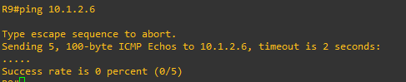

在R9上测试到R7的连通性（R5到R7是一条点到点线路（网络地址10.1.2.0/24）、R5到R9是另一条点到点线路（网络地址10.1.3.0/24），由于相关的OSPF配置（在）还没做，R7的s2/0接口去ping R9的的s2/0接口是不能ping通的）：

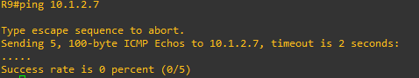

- 分别在R5、R7、R9上查看OSPF邻居关系（此时OSPF认为当前链路属于广播式，需要先竞选出DR，而实际网络为非广播式的，因此三者之间的邻居关系暂时不能建立）
在R5上查看邻居关系:
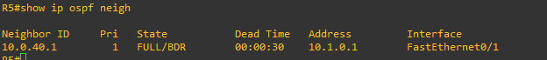

在R7上查看邻居关系:
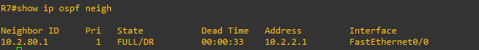

在R9上查看邻居关系:
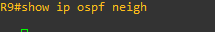

- 分别在R5、R7、R9上配置s2/0的接口为点对多点的网络类型（命令：ip ospf network point-to-multipoint），然后再次查看邻居关系：
R5配置命令：
R5(config)#int s0/2.1
R5(config-subif)#ip ospf network point-to-multipoint
R5(config-subif)#int s0/2.2
R5(config-subif)#ip ospf network point-to-multipoint
R7配置命令：
R7(config)#int s0/2
R7(config-if)#ip ospf network point-to-multipoint
R9配置命令：
R9(config)#int s0/2
R9(config-if)#ip ospf network point-to-multipoint
在R5上查看邻居关系:
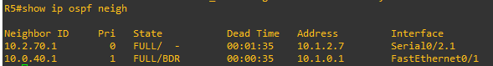

在R7上查看邻居关系:
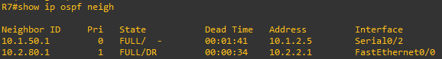

在R9上查看邻居关系:
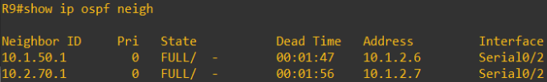

上面4处 ip ospf network point-to-multipoint改成point-to-point也行
- 分别在R5、R8、R7上查看OSPF数据库（命令：show ip ospf database），观察Summary Net Link部分，你发现了什么现象？
R5的OSPF数据库：观察得知，Area 1所有的的聚合路由都是由区域边界路由器(ABR) 10.0.40.1 宣告的，而R7作为Area 1和Area 2的ABR，却没有向Area 1宣告Area 2的路由信息，是因为所有的Area都只和Area 0进行路由信息交换。
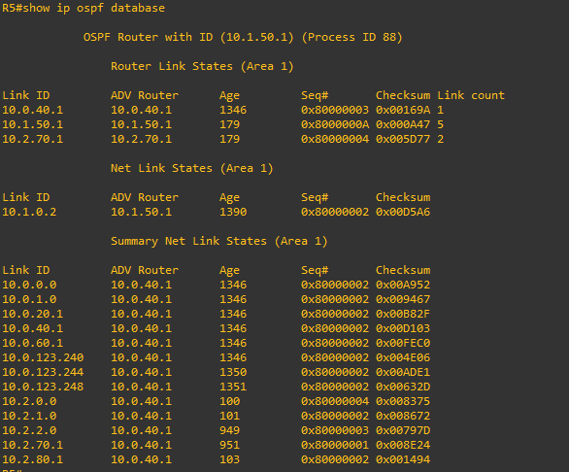
R8的OSPF数据库：观察得知，Area 2所有的的聚合路由都是由区域边界路由器(ABR) 10.0.60.1 宣告的，而R7作为Area 1和Area 2的ABR，也没有向Area 2宣告Area 1的路由信息，。
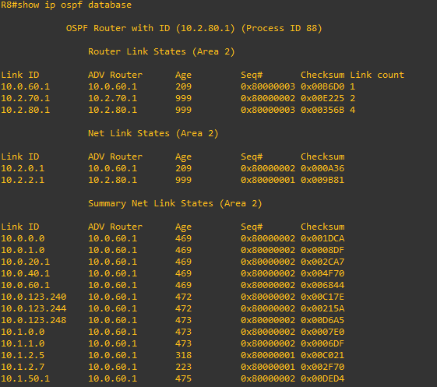
R7的OSPF数据库：观察得知，Area 1所有的的聚合路由都是由区域边界路由器(ABR) 10.0.40.1 宣告的，
Area 2所有的的聚合路由都是由区域边界路由器(ABR) 10.0.60.1 宣告的。
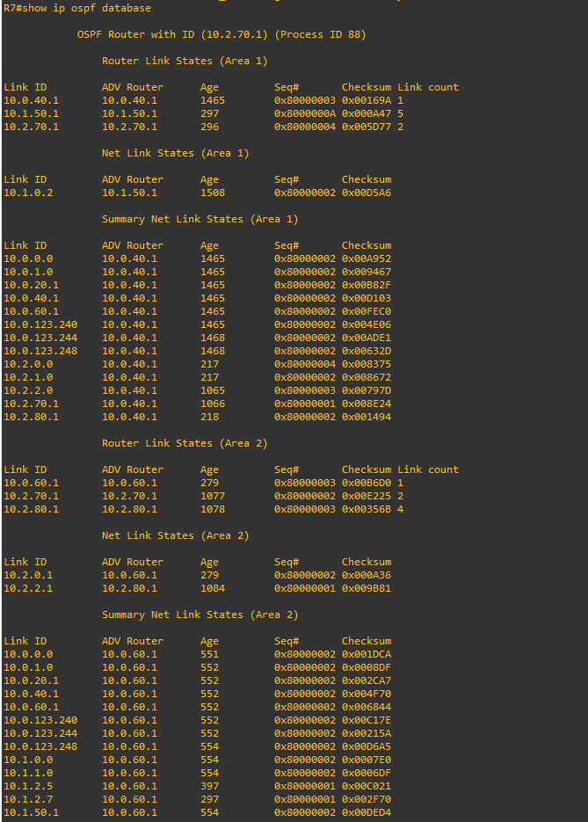

- 在R8上查看去往PC3所在网络的路由信息（命令：show ip route <ip network>）
R8的路由信息：观察得知，前往子网 10.1.1.0 的下一跳IP地址是 10.0.60.1 ，是路由器 R6 。
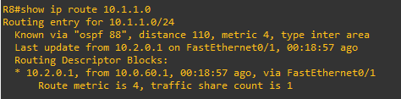
- 断开路由器R6的f0/0接口（命令：shutdown），等候片刻，在R8上再次查看路由信息：
R8的路由信息：观察得知，前往子网 10.1.1.0 的路由已经不存在。
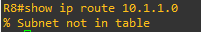

看看R7有没有PC3的路由信息：观察得知，前往子网 10.1.1.0 的路由是存在的，但是由于Area 2和Area 1不直接交换路由信息，R7没有向Area 2宣告路由的存在。
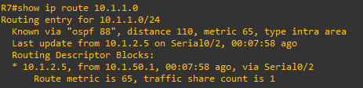

重新打开R6的f0/0接口，稍候再次查看R8的路由信息是否恢复。
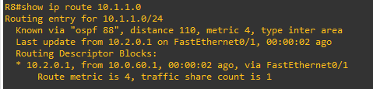

- 给R10的f0/0、f0/1接口配置IP地址并激活，启用OSPF协议，各接口均属于Area 3。配置PC5的IP地址和默认路由。过一会，查看R10上的路由表和OSPF数据库。
R10配置命令：
R10(config)#int f0/1
R10(config-if)#ip address 10.3.0.2 255.255.255.0
R10(config-if)#no shut
R10(config-if)#int f0/0
R10(config-if)#ip address 10.3.1.1 255.255.255.0
R10(config-if)#no shut
R10(config-if)#int loopback 0
R10(config-if)#ip address 10.3.100.1 255.255.255.252
R10(config-if)#router ospf 88
R10(config-router)#network 10.3.0.0 0.0.255.255 area 3

R10的OSPF数据库：观察可知，数据库中没有其他Area的信息，因为Area 3和Area 1不直接交换信息
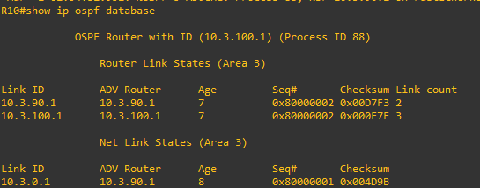

R10的路由表：观察可知，路由表中没有其他Area的信息，因为OSPF数据库中缺乏相关数据。
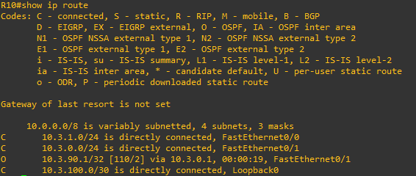

- 在Area 1上的两个边界路由器R9、R4之间为Area 3和Area 0创建虚链路（命令：area <area-id> virtual-link RID），这样Area 3就能和Area 0进行路由信息交换了。其中，area-id写1，RID写对方的Router ID，稍候查看虚链路建立情况（命令：show ip ospf virtual-links）和邻居信息（命令：show ip ospf neighbor）。
R4配置命令：
R4(config)#router ospf 88
R4(config-router)#area 1 virtual-link 10.3.90.1
R9配置命令：
R9(config)#router ospf 88
R9(config-router)#area 1 virtual-link 10.0.40.1
查看R4虚链路：观察得知，R4通过区域 1 的接口 f0/1 与R9（RID是 10.3.90.1 ）建立了虚链路，使用的Cost值为 65535 。
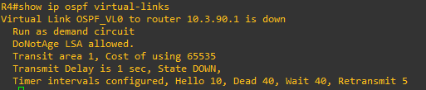

查看R9虚链路：观察得知，R9通过区域 1 的接口 s0/2 与R4（RID是 10.0.40.1 ）建立了虚链路，使用的Cost值为 65535 。
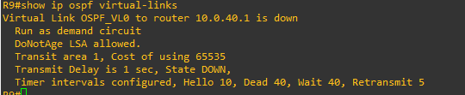

查看R4邻居信息：观察得知，R4通过接口 OSPE_VL0 与R9（RID是 10l.3.90.1 ）建立了邻接关系。
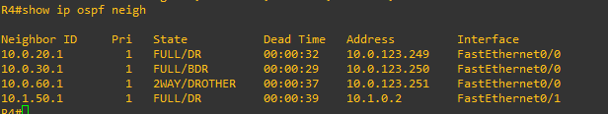

查看R9邻居信息：观察得知，R9通过接口 OSPE_VL0 与R4（RID是 10.0.40.1 ）建立了邻接关系。

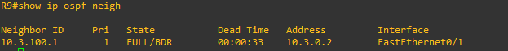

- 再次显示R10的路由表和OSPF数据库，标出PC1、PC2、PC3所在的子网相关记录。
R10的路由表：
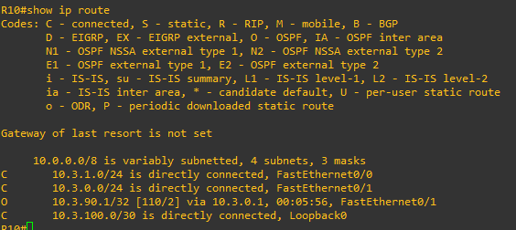

R10的OSPF数据库：观察得知，所有其他区域路由信息均由区域边界路由器 R9 宣告。
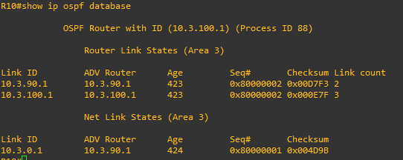

- 在R9上手工合并Area 0上的子网路由（命令：area 0 range <ip_net> <mask>，其中ip_net写成10.0.0.0，mask写成255.255.0.0，表示10.0.x.x这些网络都在area 0上），然后显示R9和R10的路由表，看看所指定的子网是否合并了路由
R9的路由表：标出合并的那条路由，这条路由采用了特殊的接口 Null0 作为下一跳。
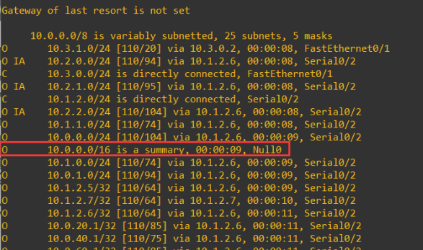

R10的路由表：标出合并的那条路由，这条路由下一跳的IP地址是 10.3.0.1 ，是路由器 R9 的接口。

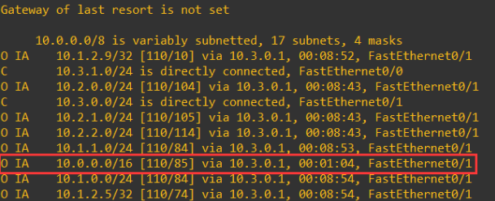

- 整理各路由器的当前运行配置，选择与本实验相关的内容记录在文本文件中，每个设备一个文件，分别命名为R1.txt、R2.txt等，随实验报告一起打包上传。

实验结果与分析
根据你观察到的实验数据和对实验原理的理解，分别解答以下问题：
- 在一个网络中各路由器的OSPF进程号是否一定要相同？一个路由器上可以配置多个进程号吗？
不一定相同。可以配置多个进程号。

- 未手工指定Router ID时，如果没有给回环接口配置IP地址，会从哪一个接口选取地址作为Router ID？如果给回环接口配置了IP地址，又会从哪一个接口选取地址作为Router ID？
如果有逻辑接口，则会选择本地逻辑接口IP地址中最大的一个，如果没有逻辑接口，则会选择本地物理接口IP地址中最大的一个

- 如果Router ID对应的接口down了，路由器会自动重新选择另一个接口地址作为新的Router ID吗？

会。如果没有回环接口，路由器会选择最大的IP地址作为路由器ID。如果有回环接口，会将该IP地址作为路由器的ID

- 宣告网络属于哪个area的命令中，网络地址后面的参数是子网掩码吗？为什么要写成0.0.255.255，而不是255.255.0.0？
不是子网掩码，是通配符掩码。通配符中，0表示需要检查的位，1表示不需要检查的位

- 是不是所有其他Area上的路由器都只和Area 0上的路由器进行路由信息交换？虚链路的作用是什么？
是。虚链路的u总用时传播域间路由信息，将没有与AREA0物理连接的区域虚拟连接到AREA0，是非骨干区域与骨干区域连通

- 为什么要在区域边界路由器上进行路由合并？
可以精简路由表，更加容易维护

讨论、心得
在完成本实验后，你可能会有很多待解答的问题，你可以把它们记在这里，接下来的学习中，你也许会逐渐得到答案的，同时也可以让老师了解到你有哪些困惑，老师在课堂可以安排针对性地解惑。等到课程结束后，你再回头看看这些问题时你或许会有不同的见解：
对router id相关知识掌握不够熟悉，不清楚应该什么时候手动设置router id

在实验过程中你可能会遇到的困难，并得到了宝贵的经验教训，请把它们记录下来，提供给其他人参考吧：
第十二题中需要用write命令保存路由器配置，然后reload。在实验中保存配置后路由器无法重启，只能重新输入配置，这可能是由于软件版本导致的bug。

你对本实验安排有哪些更好的建议呢？欢迎献计献策：
Write命令可能会由于配置原因导致路由器重启失败，需要小心

